طرح مقاله علمي - پژوهشي  
«تعريف اختيار در سه مبناي نظري»

29 ارديبهشت 1396

# ضرورت

هر مبناي فلسفي ضرورتاً بايد پاسخي به سه چالش محوري ارائه نمايد: نسبت وحدت و كثرت، نسبت زمان و مكان و نسبت اختيار و آگاهي. اين دوگانه‌ها در نگاه نخست با هم در چالش و تعارض‌اند و تبيين نسبت واقعي ميان آن‌ها، چالشي‌ست كه هر فلسفه‌اي با آن‌ مواجه است.

# موضوع

مقاله مورد نظر بايستي ابتدا چالش واقعي ميان اختيار و آگاهي را به روشني نشان دهد و سپس پاسخ‌هاي ارائه شده از سوي حوزه و دانشگاه را بيان نمايد و آخرين تلاش‌هاي اين نهادهاي علمي براي حل معضل نظري مذكور را ذكر كند. سپس با تبيين آسيب‌هاي اين پاسخ‌ها و ناتواني آن‌ها از حل چالش مذكور، راه‌حل فرهنگستان را براي بيان اين نسبت توضيح دهد.

# هدف

اختيار يكي از تمايزات اصلي مبناي نظري فرهنگستان با ساير مكاتب فلسفي است. رياضياتي كه مبتني بر فلسفه نظام ولايت باشد نيز از همين رو به شدّت با «اختيار» گره خورده است. هدف اين است كه مخاطب مقاله، پس از مطالعه آن در يابد كه رياضيات رايج قادر نيست اختيار را به درستي تحليل نمايد و از همين رو در تبيين واقعيت كارآمدي كمتري دارد. اما رياضيات اسلامي به دليل ابتناء بر تعريف دقيق‌تري از اختيار، كارآيي بيشتري را فراهم مي‌نمايد.

# گستره

با توجه به محدوديت‌هاي موجود و سرعت مطلوب در دستيابي به محصول، براي دستيابي به تعاريف حوزه و دانشگاه از اختيار صرفاً به منابع اصلي، مرجع و مشهور مراجعه مي‌شود و از بررسي آراء غيرمشهور و كمتر مورد توجه پرهيز مي‌گردد.

براي دستيابي به تعريف نظام ولايت از اختيار نيز، درس‌گفتارهاي استاد حسيني (ره) كه به صورت جزوه منتشر شده‌اند مبناي مطالعه و بررسي قرار خواهند گرفت.

# زمان

زمان مورد نياز براي دستيابي به آراء و نظرات در اين سه مبناي نظري 630 نفرساعت پيش‌بيني مي‌گردد كه به صورت زير تقسيم مي‌گردد:

استخراج مبناي حوزه، آسيب‌شناسي و تدوين آن 90 نفرساعت

استخراج مبناي دانشگاه، آسيب‌شناسي و تدوين آن 180 نفرساعت

استخراج مبناي فرهنگستان، اثبات و تدوين آن 360 نفرساعت

بر اين اساس، اگر اين طرح توسط يك گروه سه نفره به انجام برسد در يك ماه و در غير اين صورت، اگر يك فرد عهده‌دار تمام پروژه باشد، سه ماه به طول خواهد انجاميد.

# محصول

نتيجه كار در قالب يك مقاله در رده علمي- پژوهشي منتشر مي‌گردد،‌ با حدود 30 الي 40 صفحه حجم و در قالبي استاندارد از نظر ارجاعات و پي‌نوشت‌ها كه ساختار دروني آن داراي چارچوب كلّي ذيل خواهد بود:

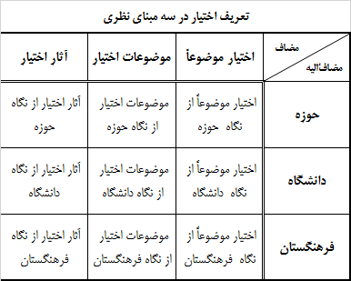

و السلام علي من اتبع الهدي